PVC grindys „Solcora“ tvirta šerdimi
Profesionalaus montavimo instrukcija
LT

solcora.com

Bendrosios „Solcora“ gairės

Nacionalinės taisyklės
Klodami „Solcora“ grindis, turite laikytis nacionalinių taisyklių pagal Grindų montavimo standartus, aprašytus Jungtinės Karalystės BS 8203 VOB C dalyje, Vokietijos DIN 18365 ir visuose kituose aktualiuose Europos, nacionaliniuose bei vietiniuose standartiniuose.

Tinkamumas
- „Solcora“ grindys yra skirtos tik gyvenamajam ir viešajam naudojimui patalpose.
- „Solcora“ grindis galima naudoti ant grindų išlyginimo sluoksnio kartu su tradiciniu vandens pagrindu veikiančiu grindiniu šildymu ir vėsinimu ir (arba) termostatu valdomu elektriniu grindiniu šildymu, integruotu į bent 9 mm storio grindų išlyginimo medžiagas arba išlyginamąjį sluoksnį. Naudoti elektrinį grindinį šildymą nerekomenduojama, jei jis nėra integruotas į 9 mm storio grindų išlyginimo medžiagas arba išlyginamąjį sluoksnį ir neturi įjungimo / išjungimo jungiklio (nėra nuolat veikianti sistema).
- „Solcora“ grindis galima kloti ant įvairių kietų, lygių, nespyruokliuojančių grindų išlyginimo medžiagų / pagrindų, pvz.:
- betono,
- smėlio cemento,
- anhidrito,
- medienos, drožlių plokštės ir vidutinio tankio medienos plaušų plokštės (angl. MDF),
- keraminių plytelių,
- magnezito,
- MDF pagrindo, pvz., „Jumpax“ arba „Floorfix“.
Grindų išlyginimo medžiagos ir pagrindas turi atitikti nurodytas specifikacijas (žr. „Grindų išlyginimo medžiagos patikrinimas ir išankstinis apdorojimas“ bei „Grindų išlyginimo medžiagos lygumas“).
- „Solcora“ grindys yra atsparios vandeniui ir jas galima naudoti kaip plūdriąsias grindis drėgnose patalpose, pvz., vonios kambariuose, tualetuose ar virtuvėse. „Solcora“ nėra tinkama grindų danga dušuose, pirtyse, baseinuose ar kitose šlapiose patalpose.
- „Solcora“ grindys yra skirtos montuoti kaip plūdriųjų grindų sistema ir turi galėti laisvai plėstis ir trauktis, reaguodamos į temperatūros pokyčius. „Solcora“ grindų negalima priklijuoti, prikalti ar pritvirtinti prie grindų išlyginimo sluoksnio, sienų ar kitų pastato dalių.

Techninė informacija
- „Solcora“ grindų matmenys yra stabilesni nei plūdriųjų medinių grindų, laminato arba PVC sukabinamų („click“) grindų.
- „Solcora“ grindis pageidautina kloti, kai patalpos temperatūra yra 18–28 °C. Jei montavimo metu bus šalta, medžiaga bus kieta ir nelanksti ir ją bus sunkiau pjauti, pjaustyti, apipjauti ir montuoti. Taip pat galima pažeisti sukabinimo sistemą.
- PASTABA. Pačios „Solcora“ grindys turi būti optimalios darbinės 18–23 °C temperatūros. Jei gaminys yra šaltesnis arba šaltesnis nei ši optimali darbinė temperatūra arba buvo laikomas / gabenamas veikiamas įtampos, grindų dangai reikia leisti bent 24 valandas aklimatizuotis patalpoje, kurioje bus klojama grindų danga, kad gaminys pasiektų pageidaujamą temperatūrą ir atsileistų.
- Jei „Solcora“ grindys klojamos aplinkoje, kurios ilgis arba plotis yra didesnis nei 13 metrų, reikia naudoti plėtimosi profilį, padalijantį grindis į dvi atskiras sekcijas.
- „Solcora“ grindys yra atsparios vandeniui, tačiau jos neskirtos naudoti kaip apsaugos nuo drėgmės sistema arba kaip vandens nepraleidžianti grindų danga.

ĮSPĖJIMAS
Garantija taikoma tik naudojant montavimo technikas, aprašytas šioje montavimo instrukcijoje. Garantija netaikoma individualiai pritaikytam „Solcora“ grindų montavimui, pvz., nuožambiems 45° kampams arba gofruotiems kraštams.
Garantija netaikoma meno kūriniams, šablonams ir (arba) įvairiems įrengimo arba apdailos metodams, galintiems nepalankiai paveikti „Solcora“ grindis.

Gaminių kontrolė
Prieš įrengiant, reikia patikrinti „Solcora“ grindis, ar jos nėra pažeistos, neturi defektų ar neįprastų požymių. Patikrinkite partijos numerį, nurodytą ant kiekvienos pakuotės trumpojo šono, ir patikrinkite, ar visa medžiaga yra iš tos pačios partijos. Dėl nedidelių tuo pačiu partijos numeriu pažymėtos medžiagos spalvos skirtumų „Solcora“ grindys atrodo natūraliai. Siekiant, kad spalvos skirtumai nebūtų pernelyg dideli, rekomenduojame nemontuoti medžiagos, pažymėtos skirtingais partijos numeriais. Montuodami patikrinkite, ar nesimato, kad plokštės būtų lūžusios. Neklokite plokščių, ant kurių pastebimi netobulumai, ir nedelsdami kreipkitės į savo „Solcora“ kontaktinį asmenį. „Solcora“ nėra atsakinga už skundus, jei prieš montavimą buvo pastebimų defektų.

Gabenimas ir sandėliavimas
Dėžes, kuriose yra „Solcora“ grindys, visada reikia laikyti ir (arba) gabenti ant plokščio ir tvirto paviršiaus, sukrautas į tvarkingas, tiesias rietuves, lygiai, neišsikišusias viena iš už kitos ir niekada negalima jų laikyti / gabenti vertikaliai. Nesandėliuokite į rietuves sukrautų padėklų. Niekada nelaikykite drėgnoje patalpoje. Temperatūra sandėliavimo vietoje niekada neturi būti žemesnė nei 6 °C ar aukštesnė nei 35 °C. Rekomenduojama temperatūra yra 15–25 °C.

Nacionalinės taisyklės ir standartai
Sąlygos vietoje ir montavimo sąlygos visada turi atitikti atitinkamas nacionalines taisykles ir montavimo standartus.

Grindų išlyginimo medžiagų patikrinimas ir išankstinis apdorojimas
Įsitikinkite, kad informacija, susijusi su grindų išlyginimo medžiagų sudėtimi, sandara ir kokybe, yra teisinga. Grindų išlyginimo medžiagos turi būti sausos, lygios ir švarios, kaip aprašyta DIN 18365. Grindų išlyginimo medžiagos taip pat turi būti atsparios spaudimui ir tempimui. Jei reikia, pašalinkite senų klijų likučius ir seną arba atsilaisvinusį išlyginamąjį junginį. Įsitikinkite, kad grindų išlyginimo medžiagose nėra cheminių medžiagų ar kitų priemonių, galinčių turėti joms įtaką. Kreipkitės patarimo dėl tinkamo apsaugos nuo drėgmės tipo, grunto, išlyginamojo junginio ir pagrindo, reikalingo profesionaliam grindų išlyginimo medžiagų paruošimui ir įrengimui. Pasirinkite tinkamą medienos drožlių plokštę arba išlyginamąjį junginį, kad užtikrintumėte, jog pro užbaigtų grindų paviršių nesimatys jokių netolygumų. Tačiau tinkamos medžiagos, pvz., medienos drožlių plokštės, išlyginamojo junginio ir papildomų priemonių, pasirinkimas priklauso nuo paskirties arba panaudojimo patalpoje. Be to, paruošimo priemonių tiekėjas ir grindų montuotojas turi susitarti dėl pasirinkimo. Visas paruošimo medžiagas reikia naudoti laikantis gamintojo rekomendacijų ir nacionalinių standartų, taikomų atsparioms grindų dangoms.

Grindų išlyginimo medžiagų lygumas
Grindų išlyginimo medžiagos turi būti lygios ir jų nelygumas negali viršyti 3 mm 1,8 metro spinduliu arba 5 mm 3 metrų spinduliu.

Aklimatizacija
„Solcora“ grindys turi aklimatizuotis patalpoje, kurioje bus montuojamos, bent 24 valandas iki montavimo arba tol, kol gaminys pasieks aplinkos temperatūrą. Minimali temperatūra – 18 °C. Įsitikinkite, kad aklimatizacijos metu pakuotės yra paguldytos lygiai ir jų neveikia įtampa. Palikite plokštes pakuotėse, sukrautose į nedideles rietuves, atokiau nuo didelio karščio arba šalčio šaltinių. Šiuo laikotarpiu aklimatizacijos aplinkos temperatūra turi būti 18–28 °C ir tokią temperatūrą reikia palaikyti sumontavus, norint užtikrinti priimtinas gaminio eksploatacines savybes.

Temperatūros sąlygos prieš montavimą, jo metu ir po jo
Pageidautina, kad montuojant „Solcora“ grindis patalpos temperatūra būtų 18–28 °C, o grindų temperatūra – daugiau nei 15 °C. Montavimas erdvėse, kurios yra šaltesnės nei rekomenduojama, turi neigiamą įtaką „Solcora“ grindų savybėms, dėl kurių jas lengva montuoti. Su plokštėmis tampa sunkiau dirbti, jos yra ne tokios lanksčios ir pjauti yra sunkiau – sunkiau atpjauti mažus gabalus. Kuo žemesnė temperatūra, tuo sunkiau dirbti su jomis. Montuojant erdvėse, kurios yra šiltesnės nei rekomenduojama, rekomenduojame sukurti montavimui tinkamas sąlygas naudojant ventiliatorius, žaliuzes ir t. t.
3 dienas prieš montavimą, jo metu ir iki 7 dienų po jo reikia palaikyti pastovią temperatūrą. Temperatūra neturi svyruoti daugiau nei 5 °C per dieną ir turi būti palaikoma reikiama patalpos temperatūra – bent 18 °C, bet ne aukštesnė nei 28 °C. Grindų temperatūra neturi būti žemesnė nei 15 °C.

Grindinis šildymas
Aklimatizacijos ir montavimo metu užtikrinkite tinkamą aplinkos ir grindų išlyginimo medžiagų temperatūrą. Jei reikia, sumažinkite vandens temperatūrą grindinio šildymo sistemoje nustatydami siurblio termostatą iki 20 °C. Jei grindų išlyginimo medžiagos temperatūra dėl šildymo vamzdžių pasidaro aukštesnė nei 30 °C, „Solcora“ grindų apačia gali pakeisti spalvą. Stenkitės visada to išvengti, naudodami storesnį išlyginamąjį sluoksnį ir tinkamą pagrindą ir (arba) reguliuodami vandens temperatūrą vamzdžiuose. „Solcora“ grindis galima naudoti su tradicinėmis vandens pagrindu veikiančiomis grindinio šildymo ir vėsinimo sistemomis. Elektrinės sistemos nerekomenduojamos, jei grindinio šildymo sistemos gamintojas arba montuotojas negali garantuoti, kad paviršiaus temperatūra nepakils aukščiau 27 °C ir kad temperatūros pakilimas bus laipsniškas / progresyvus, o ne netikėtas ar staigus.

Pastabos. Elektrinėms infraraudonųjų spindulių sistemoms reikalinga ypatinga priežiūra.
Tokios sistemos įkaista iš karto ir šildo konkrečias grindų dangos dalis arba sluoksnius. Dėl to galima neprognozuojama elgsena ir galimas gaisro pavojus. Jei abejojate, kreipkitės patarimo į savo grindinio šildymo sistemos tiekėją.

Grindinis vėsinimas
„Solcora“ grindis galima montuoti ir ant grindinio vėsinimo sistemų. Tačiau tiekiamo vėsinimo vandens temperatūra neturi būti žemesnė nei rasojimo temperatūra. Esant žemesnei temperatūrai, susidaro kondensacija, todėl po grindų danga gali susidaryti drėgna atmosfera, o dėl to gali atsirasti, pvz., pelėsių.

PASTABOS
PVC grindys gali plėstis ir trauktis, veikiamos temperatūros arba klimato sąlygų. Jei „Solcora“ grindys tinkamai neaklimatizuojasi arba jei temperatūra svyruoja daugiau nei 10 °C per 12 valandų, gali atsirasti tarpų / iškeltų sujungimų, kurie gali padaryti neatitaisomos žalos. To galima išvengti tinkamai laikantis montavimo instrukcijų.

Pagrindiniai veiksniai, susiję su montavimu

Grindų išlyginimo medžiagų lygumas | Didžiausias aukščių skirtumas: 3 mm 1,8 metro arba 5 mm 3 metruose.
Garams nepralaidi membrana – 0,20 mm | Nebūtina, tačiau rekomenduojama, kai grindų išlyginimo medžiagos nėra sausos.*
Reikalingas pagrindas | Ne.
Reikalavimai aklimatizacijai | Aklimatizuokite patalpoje, kurioje bus montuojama grindų danga, bent 24 valandas.**  Optimali gaminio „Solcora“ grindų temperatūra darbo metu: 18–23 °C.
Reikalavimai plėtimuisi didelėms patalpoms | Reikia didesnėse nei 150 m² patalpose arba kai ilgis / plotis yra daugiau nei 13 metrų.
Reikalavimai plėtimuisi durų angoms / slenksčiams | Reikia, kai temperatūros skirtumas susijungiančiose patalpose yra didesnis nei 10 °C.  Reikia, kai bendras susijungiančių patalpų plotas yra didesnis nei 150 m².
Montavimas ant grindų iš keraminių plytelių | Tinkama, jei sujungimai nėra platesni ar gilesni nei 3 mm ir jei plytelės ar kraštai neišsikiša į viršų.
Montavimas klijuojant | Nerekomenduojama.
Didžiausias leistinas grindų išlyginimo medžiagų liekamosios drėgmės procentas | <0,2 % anhidritui su grindiniu šildymu  <0,5 % anhidritui be grindinio šildymo  <1,8 % smėlio cementui su grindiniu šildymu  <2,0 % smėlio cementui be grindinio šildymo  <14 % medienai ir MDF
Tinka grindiniam šildymui | Patvirtinta, grindų išlyginimo medžiagų temperatūra neturi viršyti 30 °C.
3 metų laikų / nekontroliuojamo klimato aplinka | Patvirtinta, ekstremalioms erdvėms taikomos papildomos priemonės.***
Reikalavimai plėtimuisi | 5 mm aplink visas sienas, vamzdžius ir kitus objektus.
Optimali aplinkos temperatūra ir santykinė drėgmė | Montavimo metu: 18–28 °C.  Naudojimo metu: 6–35 °C.  Santykinė drėgmė: 40–70 %.
Atsparumo vandeniui apibrėžimas | Matmenų stabilumas, tvirtumas, sujungimas sukabinant ir stiprumas neturi sumažėti dėl sąlyčio su drėgme / vandeniu.

* Garų nepraleidžianti plėvelė neleidžia drėgmei liestis su apatine „Solcora“ grindų dangos dalimi. Mes nesame atsakingi už jokį grindų išlyginimo medžiagų kokybės suprastėjimą ir (arba) pelėsio atsiradimą. Informuokite savo klijų ir išlyginamojo junginio tiekėją, atsiradus struktūrinėms arba su dizainu susijusioms problemoms dėl drėgmės.
** Aklimatizacija leidžia „Solcora“ grindims pasiekti idealią 18–23 °C darbinę temperatūrą ir jai esant iš medžiagos dingsta įtampa, atsiradusi, pvz., gabenant, sandėliuojant arba montuojant.
*** Ekstremalios erdvės ir ekstremalios sąlygos yra vietose, kuriose potenciali paviršiaus temperatūra yra 0–60 °C, pvz., verandos, negyvenami atostogų namai ir t. t. Tokiose aplinkose reikia palaikyti itin didelį (10 mm) tarpą plėtimuisi.

„Solcora“ grindų montavimas

Montavimo kryptis
„Solcora“ grindis lengviausia montuoti klojant iš kairės į dešinę.

Tolygus paskirstymas į kairę ir į dešinę
Apskaičiuokite (pagrindinės) patalpos plotį, kad tolygiai paskirstytumėte tvirtinimo juostas į kairę ir į dešinę. Tai gali reikšti, kad jums teks sumažinti pirmosios juostų eilės plotį.

Rekomenduojami įrankiai:
- ruletė,
- pieštukas,
- kampainis,
- grindų dangos peilis (statybinis peilis),
- rankinis pjūklas, pjūklelis arba laminato pjoviklis,
- grąžtas,
- tefloninis plaktukas,
- stabdymo blokelis,
- laužtuvas paskutinei eilei,
- reguliuojami skyrikliai kompensavimui nelygių sienų atveju.

Skyrikliai
Palei ilgą sieną ir galuose padėkite reguliuojamus skyriklius. Užtikrinkite bent 5 mm tarpą aplink visas sienas, langų rėmus ir daiktus, kad būtų montuojama be įtampos.

„Solcora“ grindų pjaustymas, pjovimas pjūklu arba apipjaustymas
- Reikiamo dydžio plokštę galima atpjauti grindų dangos peiliu. Kelis kartus įpjaukite plokštę palei kreipiklį, suformuodami gilią žymę, ir atsargiai nulaužkite plokštę palei pjovimo liniją.
- Plokštes galima pjauti rankiniu arba elektriniu pjūklu. Pieštuku pažymėkite pjūvį ir atsargiai nupjaukite palei liniją.
- Plokštes galima apipjauti naudojant laminato arba PVC pjoviklį. Pieštuku pažymėkite pjovimo liniją ir atpjaukite reikiamo dydžio plokštę.
- Skylę, reikalingą montavimui aplink šildymo vamzdžius be įtampos, galima išgręžti grąžtu.

Kraštų apdaila aukštomis arba žemomis grindjuostėmis
Sumontavus, aplink grindis ir kitus objektus reikia palikti bent 5 mm tarpą. Tam pasirinkite aukštą arba žemą grindjuostę ir sumontuokite ją pagal gamintojo specifikacijas.

- Aukštas grindjuostes reikia tvirtinti prie sienos, kad po jomis laisvai galėtų judėti grindys.
- Žemos grindjuostės priklijuojamos prie grindų, kad galėtų judėti su jomis kartu.
- Niekada nenaudokite silikoninio glaisto ar kitos lanksčios pastos arba glaisto minimaliam 5 mm tarpui užpildyti.

Montavimas
Baigę paruošiamuosius darbus, pvz., patikrinę grindų išlyginimo ir kitas medžiagas, galite sumontuoti „Solcora“ grindis.

Svarbu
Montuoti galima tik įvertintus grindų sluoksnį ir patvirtinus grindų išlyginimo medžiagas, (išorines) sąlygas ir montuojamus gaminius.

Montavimas

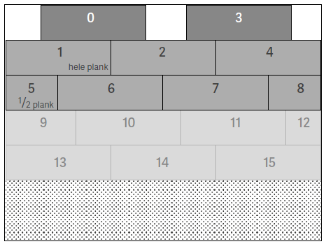  hele lenta  ½ lentos |  | 1 žingsnis  Apsispręskite dėl klojimo rašto  Grindų plokštes reikia kloti taip, kad sujungimai būtų nevienodi. Atstumas tarp skirtingų grindų plokščių galinių sujungimų turi būti bent 30 cm.
2 žingsnis
Grindų paruošimas
Jei grindys yra nelygios, atlikite aprašytus paruošiamuosius veiksmus. Patikrinkite, ar plokštės nepažeistos.

3 žingsnis
Užtikrinkite tiesų lygiavimą
Labai svarbu užtikrinti, kad pirma eilė būtų paklota tiesiai. Laisvomis plokštėmis ištiesinkite pirmą eilę.

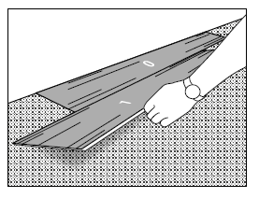 |  | 4 žingsnis  Sumontuokite pirmą lentą  Padėkite lentą Nr. 0 puse su liežuvėliu į sieną. Padėkite lentą Nr. 1 ilguoju lentos Nr. 1 šonu maždaug 45 laipsnių kampu lentai Nr. 0. Nuleiskite lentą Nr. 1 ir sukabinkite ilguosius šonus kartu.
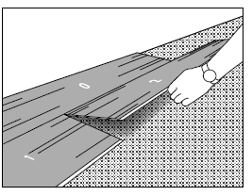 |  | 5 žingsnis  Sumontuokite antrą lentą  Pakartokite ankstesnį žingsnį ir padėkite lentą Nr. 2 prie lentos Nr. 0 ilgojo šono. Tada stumkite lentą Nr. 2 į kairę, kol lentos Nr. 2 trumpasis šonas bus virš lentos Nr. 1 trumpojo šono.
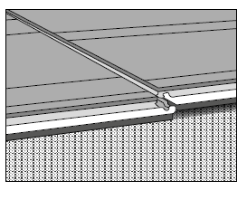 |  | 6 žingsnis  Prijunkite antrą lentą prie trumpojo šono (1 dalis)  Nuleiskite lentos Nr. 2 trumpąjį šoną ant lentos Nr. 1 trumpojo šono.
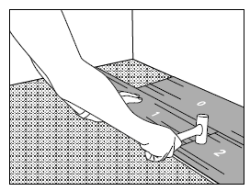 | 7 žingsnis  Prijunkite antrą lentą prie trumpojo šono (2 dalis)  Tefloniniu plaktuku lengvai stuktelėkite trumpųjų šonų sujungimus, kad jie susikabintų.
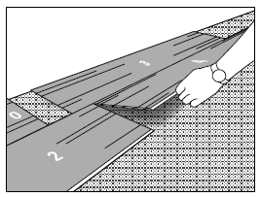 | 8 žingsnis  Norėdami užtikrinti tiesų lygiavimą, padėkite laisvą juostą prie sienos (lenta Nr. 3). Norėdami sumontuoti lentą Nr. 4, pakartokite veiksmus nuo 5-o žingsnio.
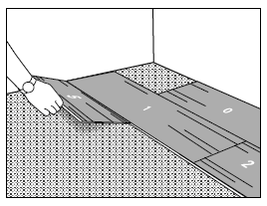 | 9 žingsnis  Pradėkite montuoti antrą eilę nuo pusinės lentos.
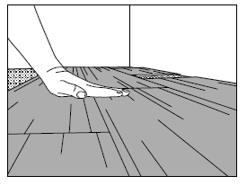 | 10 žingsnis  Tada sumontuokite lentą Nr. 6 taip pat kaip lentą Nr. 2, kaip aprašyta 5-ame žingsnyje.  11 žingsnis  Užbaikite visą likusią antrą eilę. Nuolat tikrinkite, ar nėra tarpų arba aukščių skirtumų.
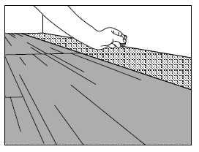 | 12 žingsnis  Pašalinkite lentas Nr. 0 ir 3. Įdėkite skyriklius, kad suformuotumėte bent 5 mm plėtimosi sandūrą.
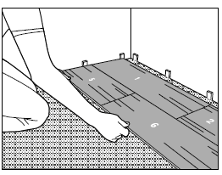 | 13 žingsnis  Pristumkite dvi sumontuotas eiles prie skyriklių.  14 žingsnis  Baikite montuoti grindis. Išimkite skyriklius ir uždėkite grindjuostes. Atkreipkite dėmesį, kad plėtimosi sandūra visada turi būti laisva ir jos negalima užsandarinti.

Išardymas

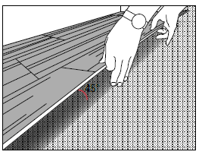 | 1 žingsnis  Išardykite ilgąjį šoną  Pakelkite visą eilę tokiu pačiu kampu kaip montuojant (apie 45°) ir išstumkite eiles vieną iš kitos.
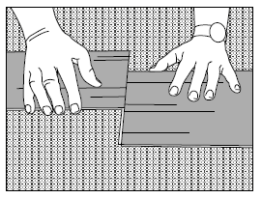 | 2 žingsnis  Išardykite trumpąjį šoną  Išardykite eilę išstumdami lentas vieną iš kitos ties trumpaisiais galais. Nemėginkite iškabinti trumpųjų šonų, nes taip pažeisite sukabinimo sujungimą.

Montavimas
„Parva“ eglutės rašto grindys

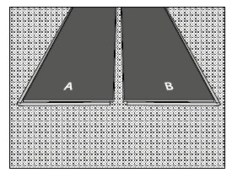 | 1 žingsnis  Surūšiuokite juostas  „Splcora Parva“ sukabinamas grindis sudaro dvi skirtingos juostos: A ir B. Jos skiriasi liežuvėlio ir griovelio padėtimi; žr. iliustraciją. Suskirstykite juostas į A ir B rietuves.
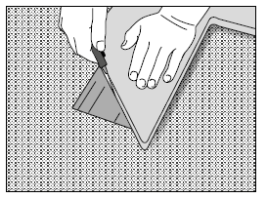 | 2 žingsnis  Paruoškite grindis  Jei grindys yra nelygios, atlikite aprašytus paruošiamuosius veiksmus. Patikrinkite, ar juostos nepažeistos.  3 žingsnis  Atpjaukite pirmą juostą  Paimkite A juostą ir tiksliai nupjaukite nuo juostos kampo 45 laipsnių kampu.
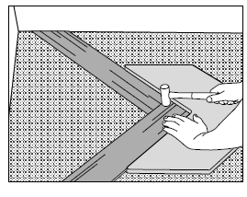 | 4 žingsnis  Paklokite pirmąsias juostas  Padėkite A juostą nupjautuoju šonu į šoninę sieną, palikite 5 mm tarpą plėtimosi sandūrai. Padėkite B juostą prie A juostos galo. Naudodamiesi kampainiu, idealiai sulygiuokite juostas ir tefloniniu plaktuku švelniai stuktelėkite sujungimą, kad jis susikabintų.
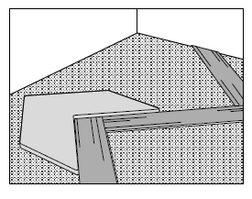 | 5 žingsnis  Paklokite kitas juostas  Pakartokite paklodami A juostą prie B juostos galo, tada padėkite B juostą prie A juostos galo. Naudodamiesi kampainiu, idealiai sulygiuokite juostas. Įsitikinkite, kad šonas su liežuvėliu yra vidinėje pusėje.
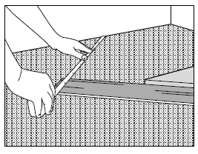 | 6 žingsnis  Paskutinė eilės juosta  Išmatuokite atstumą iki sienos, įskaitant priešpaskutinės juostos plotį, ir palikite 5 mm plėtimosi sandūrai palei šoninę sieną. Nupjaukite juostą 45 laipsnių kampu ir padėkite ją į vietą.

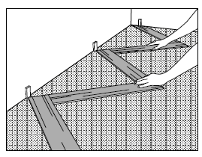 | 7 žingsnis  Pastumkite juostas prie sienos  Prie galinės ir šoninių sienų padėkite skyriklius, kad suformuotumėte 5 mm tarpą plėtimuisi. Atsargiai įstumkite pirmą juostų eilę į skyriklius.
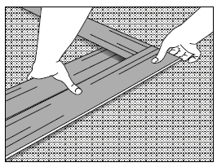 | 8 žingsnis  Užpildykite tarpus  Užpildykite tarpus prie sienos atpjaudami reikiamo dydžio juostas. Pradėkite nuo B juostos. Pakelkite sumontuotas juostas ir įstumkite atpjaustą B juostą po jomis. Padėkite sumontuotas juostas ir tefloniniu plaktuku lengvai stuktelėkite sujungimus, kad jie susikabintų. Tai pakaitomis pakartokite su A ir B juostomis, kol tarpai bus visiškai užpildyti. Palei sieną palikite 5 mm tarpą plėtimuisi.
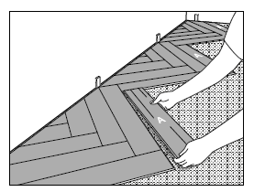 | 9 žingsnis  Pirmiau A, paskui – B  Pereikite prie antros eilės ir pirmiausia sudėkite visas A juostas. Tada sudėkite visas B juostas. Tai kartokite, kol pasieksite priešingą sieną. Užpildykite prie sienos esančius tarpus, kaip aprašyta 8-asme žingsnyje, ir palei sieną palikite 5 mm tarpą plėtimuisi.
10 žingsnis
Baikite montavimą
Pašalinkite skyriklius ir viską užbaikite sumontuodami grindjuostę. Atkreipkite dėmesį, kad plėtimosi sandūra visada turi būti laisva ir jos negalima užsandarinti.

Išardymas

Juostas išardykite naudodami ardymo pleištą. Pakiškite pleišto apačią po juostos trumpuoju šonu ir švelniai paspauskite. Stumkite ardymo pleištą po juosta, kol pleišto viršus atsidurs po juosta, ir pastumkite žemyn. Pakartokite šiuos žingsnius su ilguoju juostos šonu.

Bendroji priežiūra ir techninė priežiūra

Prevencinės priemonės
Prevencija geriau nei remontas. Neleiskite viršutiniam sluoksniui susibraižyti stumdant baldus be baldų padukų (arba su šiurkščiais baldų padukais). Apsauginiai gaubteliai, pvz., „Scatch no More“ neleidžia kietoms, šiurkščioms medžiagoms, pvz., kelio purvui arba smėliui, subraižyti jūsų grindų. Paklokite tinkamą kilimėlį prie įėjimo arba barjerinį kilimėlį su plastifikatoriams atsparia apatine puse. Šitaip apsisaugosite nuo kelio purvo ir drėgmės, kurie be reikalo pažeistų ir (arba) suteptų grindis. Tai savo ruožtu reiškia, kad jums reikės rečiau valyti grindis ir pailgės jų naudojimo trukmė.

Išvenkite spalvos pakitimo
Bet kokios grindų dangos (medienos, PVC ar kilimo) spalva gali pasikeisti veikiant ultravioletiniams spinduliams ir saulės šviesai. Tam, kad jūsų „Solcora“ grindys nepakeistų spalvos, svarbu naudoti efektyvias žaliuzes.

Venkite sąlyčio su guma
Reikia, kiek įmanoma, vengti PVC ir gumos sąlyčio, jei grindys nėra apsaugotos danga „Dr. Schutz Anticolor“. Dėl ilgalaikio PVC ir gumos sąlyčio (pvz., guminis žiedas po šiukšlių dėže, guminiai barjeriniai kilimėliai, padėkliukai ir t. t.) gali atsirasti neatitaisomas tamsus parudavimas. Guminiai gaubteliai, esantys po baldais, dėl trinties gali palikti dryžius. Patikrinkite, ar ant jūsų baldų ir kitų daiktų nėra guminių gaubtelių ir naudokite reikiamą apsaugą (žr. www.scratchnomore.nl).

Dalykai, į kuriuos reikia atkreipti dėmesį
- Prie visų įėjimų paklokite barjerinius kilimėlius su plastifikatoriams atsparia apatine puse.
- Venkite PVC ir gumos sąlyčio (jei nėra apsaugota naudojant „Dr. Schutz Anticolor“).
- Nestumdykite ant grindų sunkių daiktų ir įsitikinkite, kad visi jūsų stumdomi baldai yra tinkamai apsaugoti.
- Pakeiskite visų biuro kėdžių ratukus minkštais ratukais, tinkamais lygioms vinilinėms / PVC grindims.
- Kuo greičiau išvalykite išlietus skysčius.
- Venkite ilgalaikio tiesioginės ir intensyvios saulės šviesos poveikio.

Patarimai dėl valymo ir techninės priežiūros
Dėl pažangaus gamybos proceso, naudojamų tik kokybiškų žaliavų ir apsauginio PU sluoksnio „Solcora“ PVC juostos ir plytelės yra itin atsparios dėvėjimuisi bei jas lengva valyti. „Solcora“ grindys yra atsparios įbrėžimams, tačiau tai nereiškia, kad jų neįmanoma subraižyti ar kad jų nereikia prižiūrėti. Norint užtikrinti maksimalią jūsų grindų teikiamą naudą, rekomenduojame naudotis toliau pateiktais patarimais dėl techninės priežiūros.

Kasdienė techninė priežiūra
- Kuo greičiau išvalykite išlietus skysčius.
- Pašalinkite palaidus nešvarumus, nušluodami arba nusiurbdami grindis dulkių siurbliu su minkštu antgaliu.

Kassavaitinė techninė priežiūra
- Grindis valykite šluostu arba grindų skuduru. Naudokite drungno vandens ir „mFLOR Cleaner Mat“ arba „Dr. Schutz PU Cleaner“ tirpalą. Tinkamai dozuojant (5 ml / litras vandens (1:200), ant grindų neliks jokių liekanų.
- Grindis palikite kuo sausesnes.
Periodinė techninė priežiūra
Jei „Solcora“ grindys ne visiškai švarios po kassavaitinio valymo, galite atlikti periodinį (kruopštų) valymą. Rekomenduojame tokį valymą atlikti bent kartą per metus. Naudokite „Dr. Schutz Basisreiniger R“ – 100 ml / litras vandens (1:10). Gerai sušlapinkite grindis šiuo tirpalu, naudodami plokščią šluostą arba grindų skudurą. Palikite jį veikti maždaug 15 minučių ir pašalinkite nešvarų vandenį, pvz., plaunančiu dulkių siurbliu arba švariu šluostu, arba grindų skuduru. Jei grindys labai nešvarios, naudokite šveitimo aparatą su vienu disku ir raudona šluoste.

SVARBU. Po to nuvalykite grindis drėgna šluoste, naudodami „Mflor Cleaner Mat“ – 5 ml / litras vandens (1:200), ir leiskite išdžiūti.

Dalykai, į kuriuos reikia atkreipti dėmesį
- „Solcora“ dangai valyti niekada nenaudokite universalaus valiklio, laminato valiklio, buitinio muilo, aliejinio muilo, žaliojo muilo, acto, poliruoklių, vaškų, abrazyvinių medžiagų arba ėdžių medžiagų, pvz., chloro, tualetų valiklio, kalkių ar kitų korozinių valiklių arba tirpiklių.
- „Solcora“ dangai valyti nenaudokite garinių valytuvų.
- Ant grindų, kurios po valymo ilgai lieka šlapios, lieka daug praskiestų nešvarumų ir valiklio likučių. Atrodo, kad grindys iš naujo greitai susipurvina, nes buvo nevisiškai pašalinti ankstesni nešvarumai.
- Šlapios „Solcora“ grindys gali būti slidžios.
- Ant šlapių grindų nedėkite kilimėlių ar kitų nepralaidžių medžiagų. Dėl jų gali pakisti viršutinio sluoksnio spalva arba ant jo gali atsirasti kondensacija.

Projektų aplinkos
Prireikus, galima atlikti giluminį „Solcora“ dangos valymą projektų aplinkoje. Tai galima daryti minkštu arba kietu šepečiu, poliruokliu su balta šluoste arba šveitimo / siurbimo aparatu ir balta šluoste. Naudokite tinkamą neutralų valiklį, nepaliekantį likučių, pvz., „Dr. Schutz PU Cleaner“ ar pan. Išsamaus patarimo teiraukitės savo „Solcora“ grindų tiekėjo, profesionalios valymo tarnybos arba „Dr. Schutz“.

Prevencinė apsauga
„Solcora“ grindys turi apsauginį PU sluoksnį, tačiau kaip prevencinę priemonę savo grindims apsaugoti galite naudoti itin kietą apsauginį PU sluoksnį arba „PU Anticolor“. Rekomenduojame tai naudoti kiekvienu atveju tokiose vietose kaip pramoninės patalpos, laboratorijos, salonai (automobilių, motociklų, mopedų, dviračių ir t. t.), kirpyklose ir visose kitose vietose, kuriose viršutinio sluoksnio spalva gali pakisti dėl išorinės įtakos. Norėdami gauti daugiau informacijos apie šias priežiūros priemones, kreipkitės į „Dr. Schutz“.

Gamyba arba papildoma apsauga
Norint pašalinti smulkius įbrėžimus arba užtepti papildomą apsauginį sluoksnį (kad jūsų grindys ilgiau būtų naudojamos), rekomenduojame naudoti „Dr. Schutz“. Norėdami gauti daugiau informacijos apie šias priežiūros priemones, kreipkitės į „Dr. Schutz“.

Jei abejojate, visada kreipkitės į savo „Solcora“ grindų tiekėją arba „Dr. Schutz“, kurie išsamiai jums patars.

„Dr. Schutz Nederland B.V.“
Utrechtsestraatweg 198b
3911TX Renenas
+31 317745040
info@dr-schutz.nl
www.drschutz.nl

